Сельские клубы Казахстана: никто не хочет брать ответственность за культуру
- English
В Казахстане почти 2,5 тысячи сельских округов. В половине сел страны дома культуры десятилетиями не знали даже косметического ремонта: где-то они приватизированы, где-то – заброшены. В 500 селах культурных центров нет вовсе.

Подпишитесь на наш канал в Telegram!

Сегодня в Казахстане насчитывается 7,6 тысяч культурных объектов – почти в два раза меньше, чем в 1995 году. Сельские клубы, которые некогда были центром культурной и общественной жизни, обветшали, а многие закрылись. Всего количество культурно-досуговых центров сократилось на 40%.
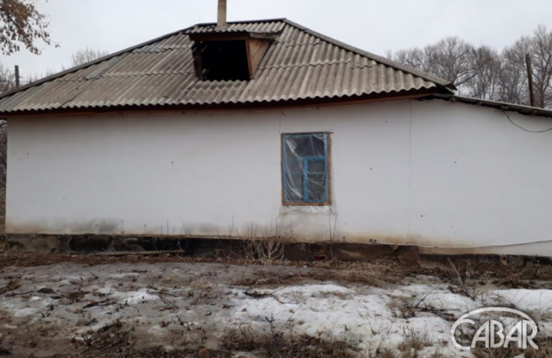
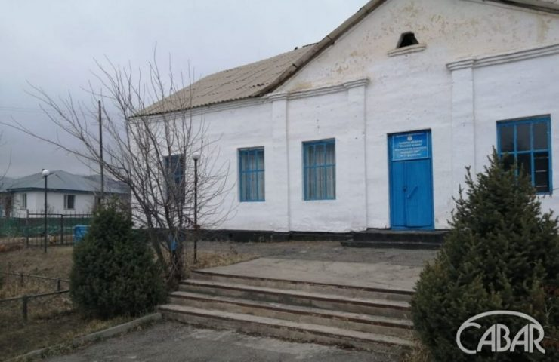
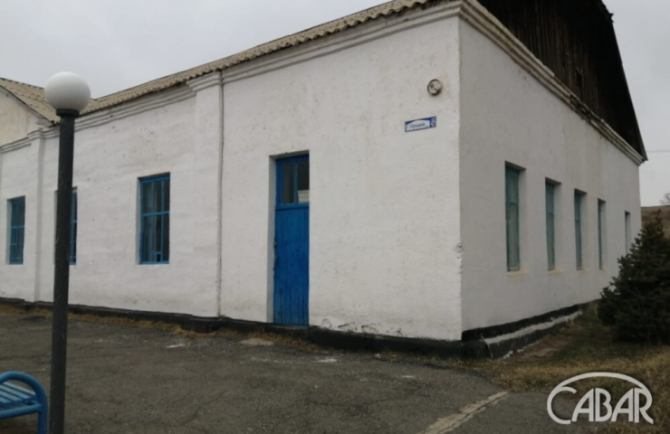
Селя Жангиз и Бигаш расположены в одном округе и на два населенных пункта только один дом культуры. Да и тот построили 40 лет назад и с тех пор ни разу не ремонтировали.
Сейчас он заброшен. Летом возле него пасутся коровы, зимой там живут люди без определенного места жительства, рассказывает местная жительница Раиса Сарсенова. Пенсионерка всю жизнь живет в селе. Она сетует, сколько жители ни обращались в акимиат, никто их не слушает.
Дети у нас талантливые, но не знают куда себя деть. В райцентр ехать дорого и далеко. Есть библиотека, которую открывают только когда приезжает районный аким. Вот такая у нас культура.
С 2004 года в Казахстане реализуется государственная программа «Рухани жангыру» («Культурное наследие»). Ее цель – изучение, восстановление и сохранение историко-культурного наследия страны, возрождение историко-культурных традиций, пропаганда культурного наследия Казахстана за рубежом, восстановление сельских домов культур. Но многие села программа обошла стороной.

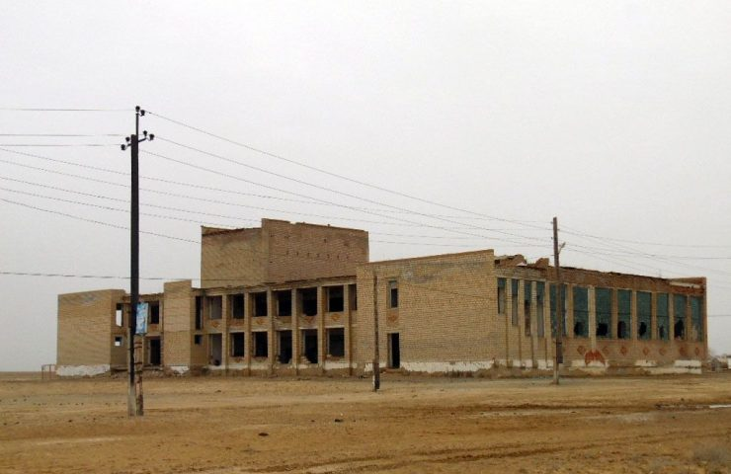

Photo: Ляззат Каражанова
Это дом культуры в селе Мукур Кызылкогинского района Атырауской области. Он закрыт уже более 10 лет. Досуговый центр был признан аварийным в 2009 году. Сейчас здесь играют местные дети.
В министерстве культуры и спорта Казахстана поясняют, сельские клубы – ответственность местных властей. По словам пресс-секретаря ведомства Нурбола Капешова, про дома культуры начали забывать в 90-е годы, когда культурная сфера приходила в упадок, практически не получая финансирования.
Но сейчас сельские дома культуры относятся к местным акиматам, мы не можем вмешиваться в их дела. Каждый аким сам отвечает за сельский клуб. Многие культурные дома попали под приватизацию.

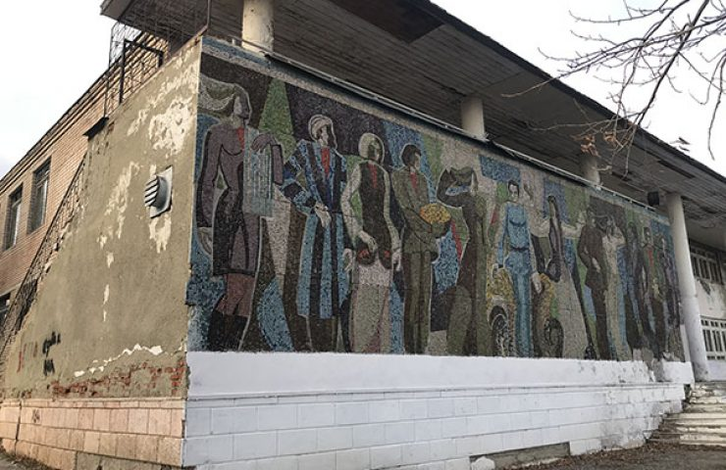
Photo: Галина Каткова
Это неотапливаемое двухэтажное здание – дом культуры в селе Майское Костанайской области. Две с половиной тысячи жителей села сами пытаются найти спонсоров и отремонтировать сельский клуб.
По словам культуроведа Нурлана Ауелханова, в 328 домах культуры по всему Казахстану требуется капитальный ремонт. Во многих селах сельские клубы просто пустуют, потому что учреждения культуры финансируются по остаточному принципу на уровне республиканского и местного бюджета.
Но даже, когда на ремонт выделяются деньги, это не всегда не решает проблему.
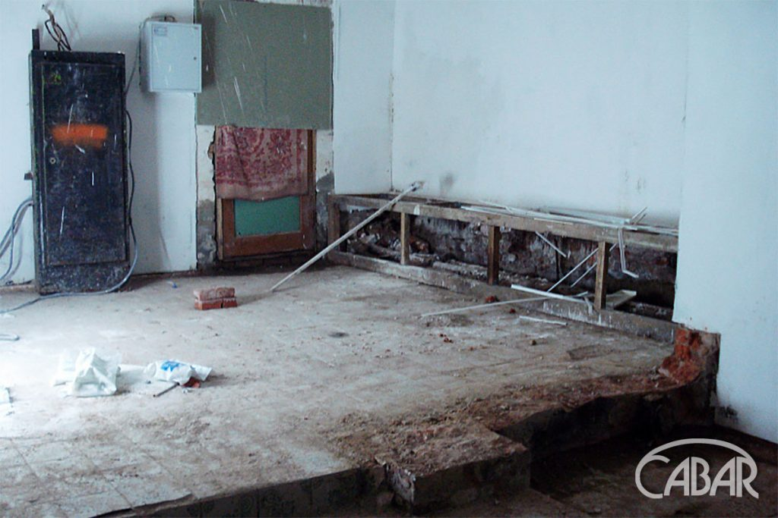
В селе Азгыр Атырауской области пять лет назад начался капитальный ремонт, но его так и никто не закончил. Деньги из бюджета были выделены, однако сейчас жители вынуждены выступать на такой сцене.
По словам депутата Мажилиса парламента Казахстана Нуртая Сабильянова, в некоторых селах ежегодный ремонт социально-культурных объектов превратился в своего рода бизнес.
«Во многих местах ремонт делается просто для отвода глаз. Провели текущие работы – на следующий год опять надо проводить ремонт. Необходимо было заменить окна – они были заменены частично. […] Мелкие работы делают», – говорит Сабильянов.
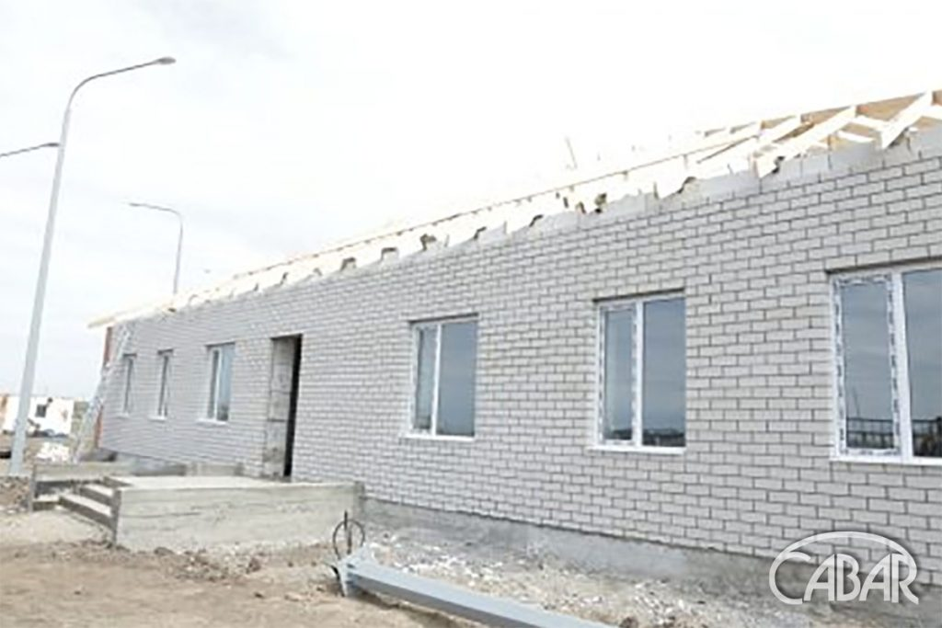
Это сельский клуб за 48 млн тенге (116,58 тыс. долларов США) в селе Шамшы Актюбинской области. Здание вместимостью в 150 человек по проекту должно включать библиотеку, концертный зал и помещения для кружков. Но когда глава области увидел новый дом культуры, сказал: «Это не клуб, а скотобаза».
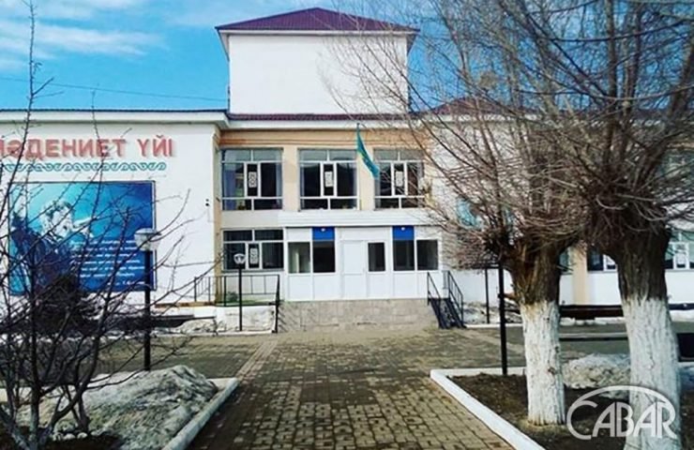
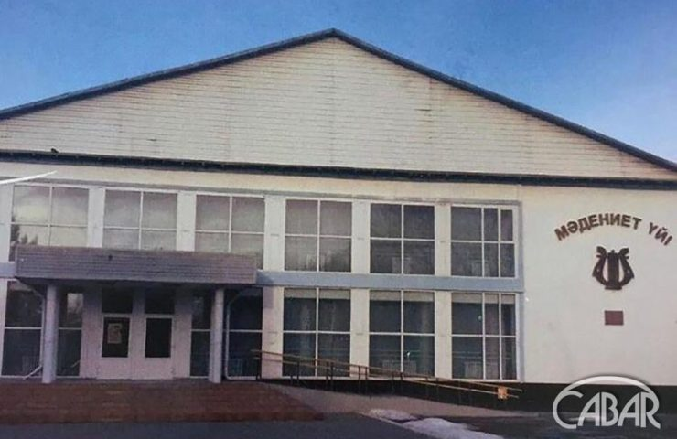
Только несколько регионов могут похвастаться новыми домами культуры. Многие села остаются без культурно-досуговых центров.

В селе Дон в Актюбинской области живет 2 529 человек, но здесь никогда не было селького клуба. По словам жителя села Арына Байгазиева, возрождение культуры на селе всегда остается на втором плане. Каждый год сельчане слышат один и тот же ответ: денег нет.
«В деревнях люди живут не только работой, их не меньше горожан интересуют новинки культуры, театральные и кинопремьеры, концерты. Но это никого не волнует. Мы хотим посидеть, сходить хотя бы на праздник. Но такой возможности нет», – жалуется Байгазиев.
Похожая ситуация в Жамбылской и Западно-Казахстанской областях. Академик Дарья Кожамжарова рассказывает, что в Жамбылской области 377 населенных пунктов, в половине нет домов культуры, а в 25 им требуется срочный капитальный ремонт. Этот вопрос несколько раз поднимался, однако остался без внимания.
Общественный деятель Гульнара Иксанова уверена, пришло время вернуться к разработке типовых проектов сельских клубов, домов культуры, чтобы во всех селах были одинаковые культурно-досуговые центры.
«Нужно внести изменения в программу «Рухани жангыру» и усилить ответственность местной власти и ответственного ведомства за состояние домов культуры, как в селах, так и в городах», – считает Иксанова.
Если вы нашли ошибку, пожалуйста, выделите фрагмент текста и нажмите Ctrl+Enter.
Похожие статьи:
Теги:
- дом культуры

- Казахстан

- культура

- сельский клуб
В Северо-Казахстанской области ремонтируют сельские дома культуры. В 2020 году только в Кызылжарском районе ремонт был произведен в 6 сёлах: Бесколь, Боголюбово, Пеньково, Якорь, Долматова и Вагулино, сообщает Петропавловск.news. Мы уже писали о том, что в Кызылжарском районе начали восстанавливать сельскую инфраструктуру. Это касается и водоснабжения, и дорог, и социальных объектов. Ремонтируют школы, больницы и сельские клубы, дома культуры. Накануне празднования Дня Первого Президента Казахстана посмотреть на обновленные клубы приехал заместитель акима области Гани Ныгметов. В сопровождении акима Кызылжарского района Жаната Садвакасова замакима области Гани Ныгметов побывал в современных спортивных залах многопрофильных культурно-оздоровительных центров. В районном доме культуры в селе Бесколь в 2020 году открыли новый фитнес-зал, установили столы для игры в настольный теннис, игры кроме того, открыта секция бально-спортивных танцев. Такие же культурно-оздоровительные центры открыли в Якоре и Боголюбово. Аким Кызылжарского района Жанат Садвакасов считает, что при комплексном благоустройстве сёл жители будут чувствовать наибольшее внимание к себе: если строят дороги, то будет и новое освещение, водоснабжение, ремонт школ, новые спортивные площадки. В следующем году работа по обновлению домов культуры в селах Кызылжарского района продолжат. Теги: благоустройство, Кызылжарский район
Источник: https://pkzsk.info/na-severe-kazakhstana-remontiruyut-selskie-kluby/
© Петропавловск.news. Все права защищены. Копирование материалов сайта без активной гиперссылки на источник преследуется по закону.